**АНАЛИТИЧЕСКАЯ ЗАПИСКА**

**об обстановке с пожарами и их последствиями, проводимой пожарно-профилактической работе в зоне ответственности**

**ГБУ РС (Я) «ГПС РС (Я)» на 30.05.2021 г.**

За отчетный период, с января по май месяцы 2021 года на территории Республики Саха (Якутия) зарегистрировано 963 пожара (АППГ – 964; *снижение* *на* -0,1%), с материальным ущербом 23 580,364 тыс.рублей (АППГ – 44 558,036 тыс.рублей; *снижение на* 47,1%). При пожарах погибло 44 человека (АППГ – 22 чел.; *рост* *на* 100%), в том числе детей - 10 (АППГ - 2; *рост на* 400%), травмирован 41 человек (АППГ – 27 чел.; *рост на* 51,9%). Подразделениями пожарной охраны от огня спасено 166 человек (АППГ - 88; *рост на* 88,6%), материальных ценностей на сумму 277 680,200 тыс.рублей (АППГ 88 270,200 тыс.руб.; *рост на* 214,6%), эвакуировано 969 человек (АППГ – 535 чел., *рост на* 81,1%).

**Оперативная обстановка с пожарами по Республике Саха (Якутия)**



**В зоне ответственности ГБУ РС(Я) «ГПС РС(Я)»** зарегистрировано 450 пожаров (АППГ - 392; *рост на* 14,8%), с материальным ущербом 21 319,639 тыс.рублей (АППГ – 13 558,455 тыс.руб.; *рост на* 57,2%). При пожарах погибло 32 человека (АППГ – 5 чел.; *рост на* 540%), в том числе детей 9 (АППГ 1; *рост на* 800%). Травмировано 30 человек (АППГ 7 чел.; *рост на* 328,6%). Подразделениями ГБУ РС(Я) «ГПС РС(Я)» от огня спасено 11 человек (АППГ – 9; *рост на* 22,2%), эвакуировано 100 человек (АППГ 70; *рост на* 42,9%).

**- в районе выезда подразделений ГБУ РС(Я) «ГПС РС(Я)»** зарегистрирован 393 пожара (АППГ – 359 пожаров, +9,5%), при пожарах погиб 21 человек (АППГ – 2 чел., +950%), в том числе детей – 7 (АППГ - 0; +100%), травмировано 26 человек (АППГ – 7 чел.; +271,4%).

**- в районе выезда подразделений МПСС** зарегистрировано 0 пожаров, при пожарах погибло 0 человек, в том числе детей – 0, травмировано– 0 чел.

**- в районе выезда подразделений ДПО** зарегистрировано 39 пожаров (АППГ – 22 пожар; +77,3%), при пожарах погибло 10 человек (АППГ - 2 чел.; +400%), в том числе детей – 2 (АППГ - 1; +100%), травмировано 2 человека (АППГ –0 чел. +100%).

**- за пределами района выезда подразделений пожарной охраны** зарегистрировано 18 пожаров (АППГ – 11 пожаров; +63,6%), погибло 1 (АППГ – 1; 0%), травмировано 2 (АППГ – 0; +100%).

**Всего с начала 2021 г:** выездов – 598, привлечены – 1405 чел. л/с, 641 ед.техники.

С начала 2021 года зарегистрировано 7 случаев пожара с гибелью 2-х и более человек: Мегино-Кангаласский район с. Хатылыма (1 пожар – 2 человека 21.01.2021), ГО Якутск с. Маган (1 пожар – 2 человека 16.02.2021), Нюрбинский район г. Нюрба (1 пожар – 3 человека 22.02.2021), Олекминский район с. Дабан (1 пожар – 2 человека 28.02.2021), Хангаласский район с.Чапаево (1 пожар – 4 человека 07.04.2021), Мегино-Кангаласский район с. Суола-Морук (1 пожар – 2 человека 13.04.2021), ГО Якутск с. Хатассы (1 пожар – 2 человека 25.05.2021).

Пожары зарегистрированы в 33 районах и 2 городских округах республики. Рост пожаров отмечается в 21 районе. Значительный рост количества пожаров наблюдается в 8 районах: Алданском (15; 7), Верхневилюйском (14; 8), Верхоянском (12; 3), Оймяконском (32; 18), Сунтарском (37; 33), Томпонском (23; 19), Усть-Майском (10; 5), Хангаласском (29; 21).

Если рассматривать относительные показатели количества пожаров на 1 тыс. населения, проживающего на территории, то наиболее негативная обстановка складывается в Алданском (1,39), Ленском (1,32), Оймяконском (4,06), Сунтарском (1,58), Томпонском (1,84), Усть-Алданском (1,34) районах и ГО Якутск (1,92). Средний уровень риска по анализируемому диапазону составляет – 0,90.

Относительные показатели количества погибших на 1 тыс. населения, проживающего на территории, указывают на наиболее негативную обстановку складывающуюся в Жиганском (0,24), Мегино-Кангаласском (0,16), Нюрбинском (0,13), Оймяконском (0,38), Олекминском (0,12), Среднеколымском (0,14), Усть-Майском (0,13), Хангаласском (0,12) районах и ГО Якутск (0,18). Средний уровень риска по анализируемому диапазону составляет - 0,06.

**Относительные показатели количества пожаров, количества погибших на пожарах на 1 тыс. населения**



За анализируемый промежуток времени по виду населенных пунктов, наибольшее количество пожаров произошло в сельских населенных пунктах -45,1% от общего количества пожаров. В населенных пунктах городского типа 38,2% пожаров от их общего количества, в городах – 11,1% пожаров от их общего количества, вне территории населенных пунктов – 5,5% пожаров от их общего количества.

**Распределение количества пожаров и последствий от них по виду населенных пунктов**



За анализируемый промежуток времени, наибольшее количество пожаров произошло в январе– 106 и мае – 138 текущего года, что обусловлено отопительным сезоном и значительным понижением температуры в зимний период и сезонным ростом количества горения мусора и сухой растительности.

Гибель людей зарегистрирована в 15 районах и ГО Якутск. Рост гибели людей при пожарах отмечается в 13 районах: Верхоянском на 1 чел., Вилюйском на 1 чел., Жиганском на1 чел., Мегино-Кангаласском на 5 чел., Мирнинском на 1 чел., Нюрбинском на 3 чел., Оймяконском на 3 чел., Олекминском на 3 чел., Сунтарском на 1 чел., Усть-Алданском на 1 чел., Усть-Майском на 1 чел., Хангаласском на 2 чел., ГО Якутск на 5 чел.

За анализируемый промежуток времени, наибольшее количество погибших при пожарах пришлось на февраль текущего года – 13 человек.

За анализируемый промежуток времени, наибольшее количество травмированных при пожарах пришлось на апрель текущего года – 10 человек.

За отчетный период наибольшее количество пожаров пришлось на пятницу – 86 пожара (19,1%) и субботу – 83 пожаров (18,4%), погибших на вторник – 8 человек (25%) и четверг – 6 человек (18,7%).

Основными условиями, способствовавшими гибели людей явилось нахождение в состоянии алкогольного опьянения – предположительно 7 случаев (21,8%), невозможность принять правильное решение по причине малолетнего возраста – 9 случаев (28,1%), преклонный возраст – 8 случаев (25%), прочие условия, способствовавшие гибели – 8 случаев.

Анализ показывает, что 53% погибших людей относятся к социально незащищенным слоям населения, а именно:

- дети - 9 человек (28%)

- пенсионеры - 8 человек (25%).

Также в результате пожаров погибли 15 человек (47%) прочего трудоспособного населения, в том числе погибшие, социальное положение которых не указано и 2 человека безработные.

Одним из основных условий, способствовавшим гибели людей, явилось нахождение в состоянии алкогольного опьянения – предположительно 7 случаев. Гибель людей, находящихся в состоянии алкогольного опьянения, произошла на территории 3 районов, в том числе: Мегино-Кангаласском (3), Мирнинском (1), Нюрбинском (3).

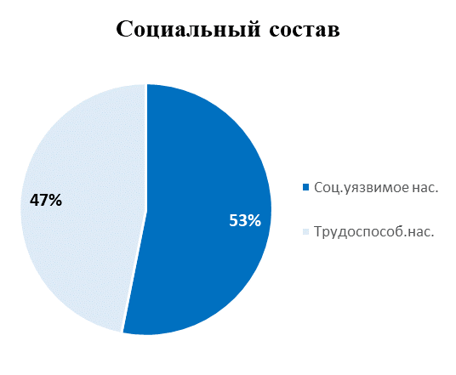

С начала 2021 года по сравнению с 2020 годом увеличилось количество погибших детей в 9 раз (9; АППГ 1). Гибель детей произошла в Мегино-Кангаласском (2), ГО Якутск с. Маган (2), Усть-Алданском (1), Хангаласском (2), ГО Якутск с. Хатассы (2). Пожары с гибелью детей произошли в жилом секторе, в том числе: в частных жилых домах – 3 детей, в многоквартирных жилых домах – 6 детей.

Всего за отчетный период зарегистрировано 32 погибших, в том числе: 14 мужчин, 9 женщин, 9 детей.

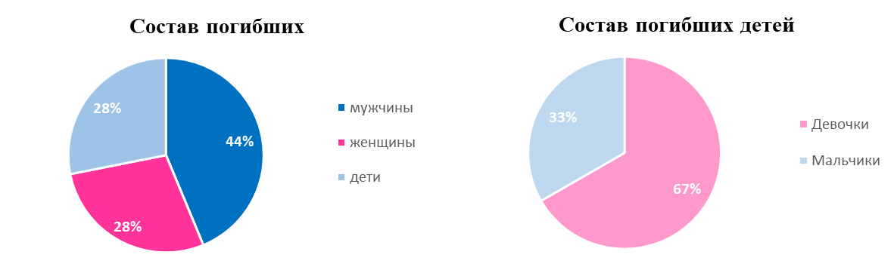

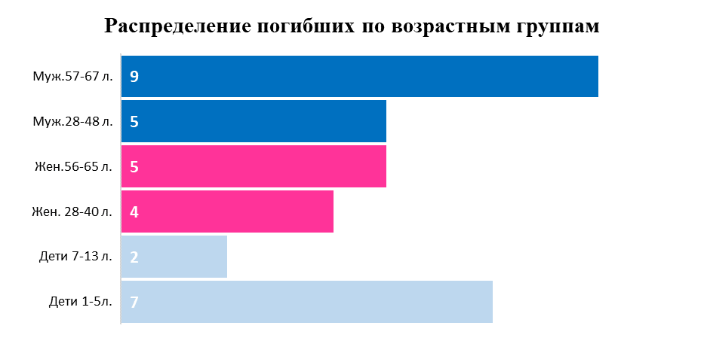

Погибших мужчин – 14, в том числе: 9 мужчин предпенсионного и пенсионного возраста (от 57 до 67 лет) и 5 мужчин трудоспособного возраста (от 28 до 48 лет).

Погибших женщин – 9, в том числе: 5 женщин предпенсионного и пенсионного возраста (56 до 65 лет) и 4 женщины трудоспособного возраста (от 28-40 лет).

Погибших детей - 1, в том числе: 6 девочек и 3 мальчика. В их числе: 2 детей начального и среднего школьного возраста (7 и 13 лет) и 7 детей дошкольного возраста (от 1 до 5 лет).

За отчетный период травмы различной степени тяжести получили 30 человек при 14 пожарах, в том числе: 15 мужчин, 9 женщин и 6 детей. Травмы произошли: 19 человек пострадали в многоквартирных жилых домах, 5 человек в частных жилых домах, 3 человека в частных гаражах, 1 человек в частном магазине, 2 человека в палатке. С начала 2021 года зарегистрировано 6 случаев пожара с травмированием 2-х и более человек: в г. Олекминск Олекминского района (21.01.2021) – 5 человек, в п. Айхал Мирнинского района (28.02.2021) – 2 человека, в с. Борогонцы Усть-Алданского улуса (23.03.2021) – 2 человека, в с.Чапаево Хангаласского района (07.04.2021) – 9 человек, в местности р.Амга Амгинского района (07.05.2021) – 2 человека, в с.Далыр Верхневилюйского улуса (29.05.2021) – 2 человека. Травмы при пожарах зарегистрированы в 12 районах: Амгинском (2; 0), Верхневилюйском (2; 0), Верхнеколымском (2; 0), Верхоянском (1; 0), Горном (1; 0), Жиганском (1; 0), Мирнинском (2; 1), Намском (1; 0), Олекминском (5; 0), Томпонском (1; 0), Усть-Алданском (2; 0), Хангаласском (10; 0).

Основным местом возникновения пожаров являются здания жилого назначения, где зарегистрировано 239 пожаров что составляет 53,1% от общего количества пожаров, из них: в одноквартирных домах – 59 пожаров, в многоквартирных – 44 пожаров, в частных гаражах, банях и прочих постройках жилого назначения – 136 пожаров.

- Транспортных средствах –33 пожара (7,3%);

- Зданиях производственного назначения –23 пожара (5,1%);

- Зданиях и помещениях предприятий торговли – 7 пожаров (1,5%);

-Зданиях учебно-воспитательного назначения - 3 пожара (0,7%);

- Прочих объектах 145 пожаров (32,2%).

За отчетный период зарегистрировано 3 пожара на объектах образования (АППГ 1; +100%), в том числе: Средняя общеобразовательная школа в с.Кустур Эвено-Бытантайского района (29.01.2021), Средняя общеобразовательная школа в с.Борогонцы Усть-Алданского района (02.03.2021), здание Детской юношеской спортивной школы в с.Оленек Оленекского района (02.05.2021).

На объектах жизнеобеспечения (котельные, ДЭС) с начала 2021 года произошло 7 пожаров в 5 районах: в Амгинском – 2 пожара, Вилюйском – 1, Жиганском – 1 пожар, Томпонском – 2 пожара, Среднеколымском - 1.

Гибели и травм на данных объектах не допущено.



По сравнению АППГ на отчетный период наблюдается рост пожаров в жилом секторе на 31%, в том числе в одноквартирных жилых домах на 31%, многоквартирных домах на 63%, садовый дом, дача на 50% и в частных гаражах, банях и прочих постройках жилого назначения на 21%.

Отмечается также рост количества погибших людей в жилом секторе на 650%. Всего в жилом секторе погибло 30 человек, что составляет 93,7% от общего количества погибших, в том числе: в многоквартирных жилых домах 19 человек, из них 6 детей, в одноквартирных жилых дома 10 человек, из них 3 детей.

Гибель 2 человек произошла: вне территории населенного пункта в здании гидрологического поста ЯУГМС (19.04.2021 устье р.Артык-Юрях Оймяконского района) и в здании котельной частного магазина (04.04.2021 в с. Балагачча Вилюйского района).



Наибольшее количество пожаров в жилом секторе произошло в январе месяце – 62 пожара, в том числе в одноквартирных жилых домах 19 (30,6%) и в частных гаражах, банях и прочих постройках жилого назначения 30 (48,3%). Кроме того, тенденция к росту количества пожаров в жилом секторе наблюдалась в феврале – 49 пожаров.

Основными причинами пожаров явились:

- неосторожное обращение с огнем 98 пожар, что составляет 21,7% от общего количества пожаров;

- нарушение правил устройства и эксплуатации электрооборудования 79 пожаров (17,5%);

- нарушение правил устройства и эксплуатации печей 100 пожаров (22,2%).

- прочие причины 173 пожаров (38,4%).

На отчетный период, пожары не зарегистрированы в 1 районе: Аллаиховском.

Также в 12 районах наблюдается снижение количества пожаров по сравнению с аналогичным периодом прошлого года: Амгинском (18; 19), Анабарском (2; 3), Верхнеколымском (4; 7), Кобяйском (7; 13), Мирнинском (32; 33) Момский (2; 5), Нижнеколымском (1; 3), Оленекском (3; 4), Таттинском (8; 11), Чурапчинском (6; 8), Нерюнгринском (4; 5), ГО Якутск (52; 54). Также 1 район, где роста пожаров не допущено: Эвено-Бытантайском (2; 2).

**Таким образом, на отчетный период обстановка с пожарами и последствиями от них характеризуется следующими показателями:**

- В Республики Саха (Якутия) зарегистрировано снижение количества пожаров на 0,1%. Рост общего количества погибших на 100%, в том числе рост гибели детей на 400%. Рост количества травмированных на 51,9%.

В том числе, в зоне ответственности ГБУ РС(Я) «ГПС РС(Я)» отмечается рост количества пожаров на 14,8%. Рост количества погибших на 540%, в том числе детей на 800%. Рост травмированных на 328,6%.

Наблюдается рост пожаров по сравнению с АППГ в жилом секторе на 31%, в том числе в одноквартирных жилых домах на 31%, многоквартирных домах на 63%, садовый дом, дача на 67%, в частных гаражах, банях и прочих постройках жилого назначения на 21%.

- Гибель и травмирование людей при пожарах зарегистрирована в 7 районах: Верхоянском, Жиганском, Мирнинском, Олекминском, Томпонском, Усть-Алданском, Хангаласском районах.

- Рост пожаров отмечается в 21 районе. Значительный рост количества пожаров наблюдается в 8 районах: Алданском (15; 7), Верхневилюйском (14; 8), Верхоянском (12; 3), Оймяконском (32; 18), Сунтарском (37; 33), Томпонском (23; 19), Усть-Майском (10; 5), Хангаласском (29; 21).

- В 12 районах наблюдается снижение количества пожаров по сравнению с аналогичным периодом прошлого года: Амгинском (18; 19), Анабарском (2; 3), Верхнеколымском (4; 7), Кобяйском (7; 13), Мирнинском (32; 33) Момский (2; 5), Нижнеколымском (1; 3), Оленекском (3; 4), Таттинском (8; 11), Чурапчинском (6; 8), Нерюнгринском (4; 5), ГО Якутск (52; 54). Также 1 район, где роста пожаров не допущено: Эвено-Бытантайском (2; 2).

- Пожары не зарегистрированы в 1 районе: Аллаиховском.

**В целях реализации основных задач по профилактике пожаров,** за отчетный период в зоне ответственности противопожарной службы республики проинструктировано 102 357 человек (АППГ 45 408 чел.).

В частном секторе проинструктировано 54 704 человек (АППГ 22 173), обследовано 19 514 частных домов (АППГ 7597). В муниципальных многоквартирных домах проинструктировано 47 653 человека (АППГ 23 235), обследовано 20 947 квартир (АППГ 9375).

В порядке обучения мерам пожарной безопасности проведено 1805 занятий, бесед и лекций о мерах пожарной безопасности и действиям при пожаре (АППГ-1488) с охватом 44 711 человек (АППГ- 31 628), в том числе детей – 32 459 (АППГ-22 356).

Проведено и принято участие в 1678 совместных рейдовых мероприятий (АППГ-498), в том числе с ОВД - 345, ОНД - 379, ОМСУ –806, ДПО-109, ЖЭУ – 39). В ходе рейдов проверено противопожарное состояние мест проживания 11 199 семей, находящихся в группе риска (АППГ-3425).

На объектах с массовым пребыванием людей проведено 208 практических тренировок по эвакуации,в которых приняло участие 14 254 человека (АППГ 181; 7558).

В целях стабилизации оперативной обстановки с пожарами и гибели людей, инициировано 161 (АППГ 56) заседаний муниципальных КЧС и ОПБ по вопросу обстановки с пожарами и последствиями от них и принятии дополнительных профилактических мер.

В текущем году по сравнению с АППГ выход в СМИ увеличен на 172%, размещение информации на интернет-сайте увеличен на 80%.

В СМИ с начала года осуществлено 1972 выступлений и публикаций (АППГ-726), из них в печатных изданиях - 209 статей, на радио - 913 выступлений, на телевидении - 850 выходов. На интернет-сайте размещено 581 информация. Через социальные сети и мессенджеры направлено 8758 информаций. В соответствии с Соглашением о сотрудничестве с «НВК Саха» осуществляется прокат видео- и аудиороликов на противопожарную тематику на телеканале и радио НВК Саха, с начала 2021 года осуществлено 703 выходов видеороликов и 363 аудиороликов.

Также, в культурно-досуговых учреждениях (кинотеатрах) осуществлено 2511 показов видеосюжетов (видеороликов) на противопожарную тематику, с охватом зрителей в количестве 15 978 человек.

В связи со сложившейся неблагоприятной эпидемиологической обстановкой наиболее доступными и действенными способами профилактической работы, в частности, информирования населения о мерах пожарной безопасности, в настоящее время является проведение выступлений через средства массовой информации, прокат видео-и аудиороликов на телевидении, радио, размещение информации на интернет-сайтах, информирование населения через социальные сети и мессенджеры. А также, в зоне ответственности подразделений организовано распространение среди населения листовок и памяток на противопожарную тематику через организации (местные администрации, образовательные организации, и.т.п) и посредством вложения в почтовые ящики. С начала года распространено **97 110** **листовок и памяток на противопожарную тематику** (АППГ 31 975).

В целях проведения пожарно-профилактической работы с детьми организованы и проводятся онлайн-уроки по пожарной безопасности с учащимися общеобразовательных школ. С начала 2021 года проведено 142 онлайн-уроков по пожарной безопасности с охватом 7980 школьников.

С начала года проведены профилактические операции **«Новый год»** в период с 14 декабря 2020 года по 14 января 2021 года, пожарно-профилактическая акция **«Безопасный гараж»** (с 25 января по 15 февраля 2021 года). В соответствии с приказом Главного управления МЧС России по Республике Саха (Якутия) от 20 февраля 2021 года № 125 «Об организации и проведении 1 марта 2021 года **Всероссийского открытого урока «Основы безопасности жизнедеятельности» в Республике Саха (Якутия)»**, и в целях формирования культуры безопасности жизнедеятельности населения и обучения подрастающего поколения основам безопасного поведения при возникновении чрезвычайных ситуаций, 01 марта 2021 года организованы и проведены в образовательных учреждениях, расположенных в зоне ответственности ГБУ РС(Я) «Государственная противопожарная служба РС(Я)», Всероссийские открытые уроки «Основы безопасности жизнедеятельности», приуроченные к празднованию Всемирного дня гражданской обороны, с проведением тренировок по защите детей и персонала образовательных организаций от чрезвычайных ситуаций.

- Во исполнение Протокола совещания Государственного комитета по обеспечению безопасности жизнедеятельности населения Республики Саха (Якутия) с органами местного самоуправления по вопросу проводимых профилактических мероприятиях по предотвращению пожаров в режиме видеоконференцсвязи от 03.03.2021 г. №62 и письма Главного управления МЧС России по Республике Саха (Якутия) от 01.03.2021 г. №978-4-1, и в связи со значительным увеличением количества пожаров и последствий от них в Республике Саха (Якутия), подразделениями ГПС в выходные и нерабочие праздничные дни с 5 по 8 марта 2021 года организована работа по предупреждению пожаров среди населения в жилом секторе в составе нештатных служб профилактики местных пожарно-спасательных гарнизонов и групп профилактики пожаров муниципальных образований, с учетом санитарно-эпидемиологической обстановки по недопущению распространения новой коронавирусной инфекции.

**За период выходных и праздничных дней с 05 по 08 марта т.г.** проведено 209 рейдовых мероприятий, посещено 780 одноквартирных и 257 многоквартирных жилых домов, в том числе 333 мест проживания семей, относящихся к категории социально-неблагополучных, 341 мест проживания многодетных семей. В ходе рейдов проинструктировано 2797 гражданин, вручено 2227 памяток, листовок на противопожарную тематику. Организовано 347 выступлений в средствах массовой информации, из них: по радио - 20, по телевидению - 0, в печатных СМИ - 13, в интернет-ресурсах - 332. Задействовано 329 человек личного состава ГПС РС(Я), 56 членов ДПО, 52 работника органов МСУ и социальной защиты.

**В период с 15 апреля по 14 мая 2021 года** подразделениями противопожарной службы республики принято участие в **проведении I этапа профилактической операции «Жилище-2021».** В рамках операции совместно с органами местного самоуправления, органами государственного пожарного надзора и социальными службами организовано и проведено 304 рейдовых мероприятий в жилом секторе, в ходе которых проинструктировано о мерах пожарной безопасности 15 714 граждан. В порядке обучения мерам пожарной безопасности проведено 683 занятий, бесед и лекций с участием 11 019 человек. Рейдовыми мероприятиями охвачено 6573 частных домов и квартир в многоквартирных жилых домах, в том числе посещено 706 мест проживания семей, относящихся к группе риска. С начала проведения операции выявлено 1899 автономных пожарных извещателей, находящихся в нерабочем состоянии, из них в ходе рейдов силами администраций органов местного самоуправления приведено в исправное состояние 689 АДПИ. По результатам мероприятий направлено 33 информации о противопожарном состоянии жилого сектора, в том числе о неисправном состоянии ранее установленных АДПИ. В период проведения профилактической операции в средствах массовой информации проведено 182 выступления (на телевидении – 4, печати – 32, радио – 94, интернет – сайтах - 52), в социальных сетях и мессенджерах опубликовано 3954 информационных материалов. Населению распространено 25 630 памяток и листовок о мерах пожарной безопасности.

**В период с 01 по 31 мая 2021 года подразделения ГПС РС(Я) принимают участие в** проведении **месячника пожарной безопасности** в соответствии с Решением КЧСиОПБ РС(Я) от 29 апреля 2021 года №61.

В ходе месячника, с 01 мая т.г. подразделениями ГПС РС(Я) проведено 351 пожарно-профилактических мероприятий. С участием членов ДПО проведено 224 пожарно-профилактических мероприятий, в которых было задействовано 167 человек. Членами ДПО проинструктировано 1702 граждан.

Органами местного самоуправления выполнено 120 мероприятий по очистке территорий населённых пунктов и организаций в пределах противопожарных разрывов от горючих отходов, мусора, сухой травы и других горючих материалов.

Распространено 10 437 листовок и памяток на противопожарную тематику. Организовано информирование населения о правилах поведения в населенных пунктах и загородных зонах в пожароопасный сезон. В средствах массовой информации размещено 1204 информаций, из них 13 на радиостанциях, 11 по телевидению, 34 в печатных СМИ, в интернет-ресурсах - 1146.

Также, в также в целях предупреждения загораний сухой растительности, принятия дополнительных мер по предупреждению возникновения ЧС в пожароопасный сезон 2021 года, организовано участие подразделений в проведении профилактических мероприятий по предупреждению ландшафтных (природных) пожаров, в том числе лесных пожаров, в составе профилактических групп муниципальных образований. Усилено информирование населения о требованиях Правил противопожарного режима в Российской Федерации о запрете выжигания сухой травянистой растительности, горючего мусора и отходов в населенных пунктах, а также на землях сельскохозяйственного назначения и землях иных категорий, примыкающих к населенным пунктам.

**В период с 01 мая 2021 принято участие в 317 совместных патрульно-рейдовых мероприятиях**, задействовано 337 работников ГПС. Организовано участие 79 членов ДПО в проведении 60 патрульно-рейдовых мероприятий. Проведено 3902 инструктажа. Распространено 5105 листовок на противопожарную тематику. Личный состав подразделений задействовался в 23 совместных постах, ограничивающих доступ граждан в леса (лесные зоны), отказано в посещении лесов 45 гражданам.

Следует отметить, что в связи с ограничениями, связанными с противодействием новой короновирусной инфекции и запретом на проведение мероприятий с массовым скоплением людей в 2020 году, также с значительными низкими температурами в зимний период на территории Республики Саха (Якутия) в текущем году, стали неблагоприятными факторами повлиявшими на рост пожаров и их последствий.

Таким образом, в связи с увеличением количества пожаров и их последствий, на отчетный период 2021 года, по сравнению с аналогичным периодом прошлого года, на 125% увеличено количество проинструктированных граждан, на 237% увеличено количество совместных рейдовых профилактических мероприятий, в том числе по проверке мест проживания семей, относящихся к группе риска, выход публикаций в СМИ увеличен на 172%, размещение информации на интернет-сайте учреждения - на 80%, также активно ведется информирование населения посредством социальных сетей и мессенджеров.

Отдел профилактики пожаров

ГБУ РС(Я) «ГПС РС(Я)»